Categoria

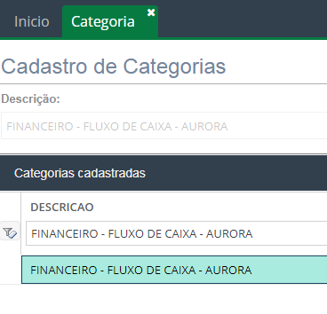

Consulta do 1º painel

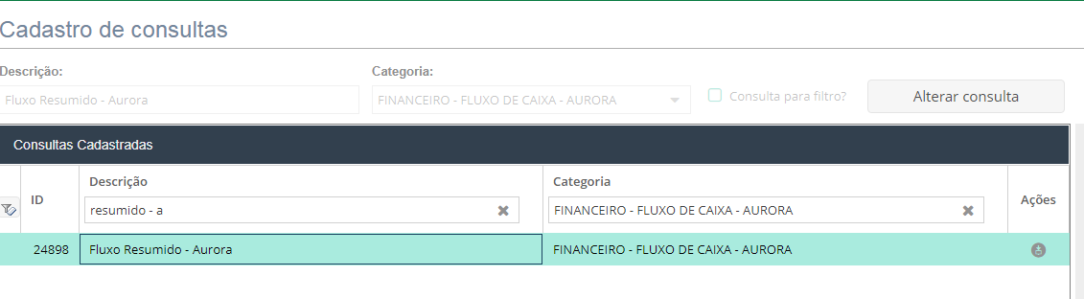

SQL: Todos os dados foram retirados das “Consulta de Contas a Pagar 2” e “Consulta de Contas Receber 2.

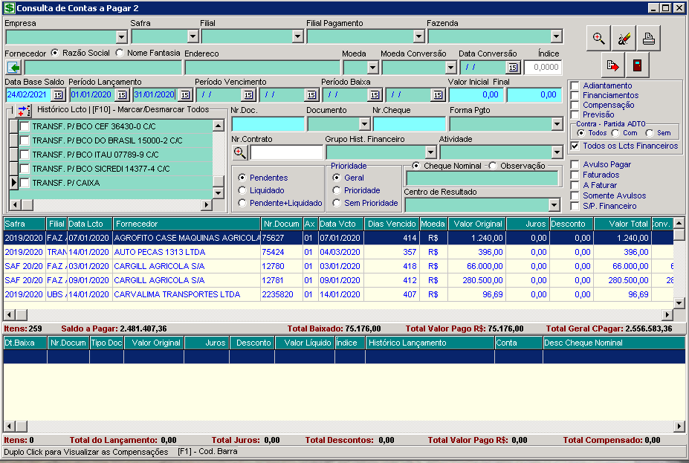

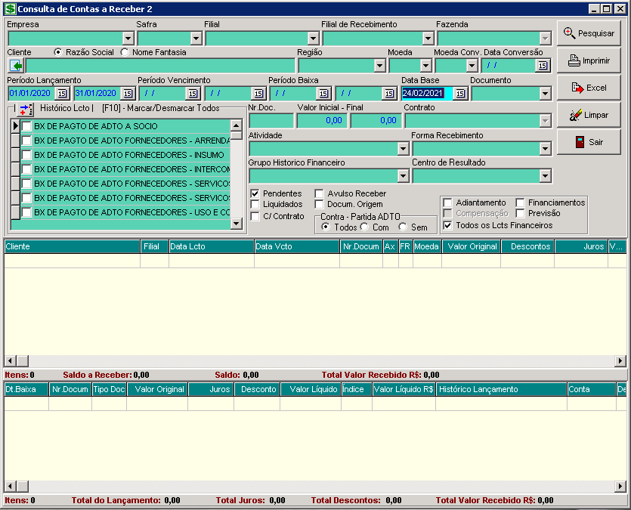

Indicador do 1º Painel

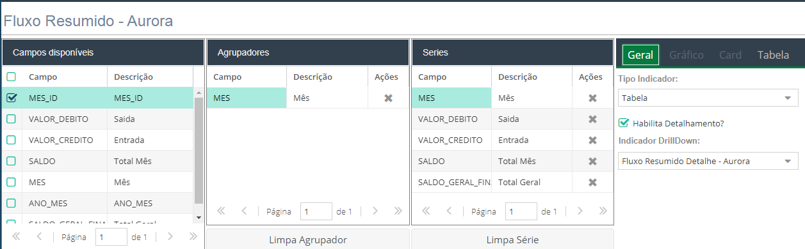

Painel tabela - ‘Fluxo Resumido – Aurora’

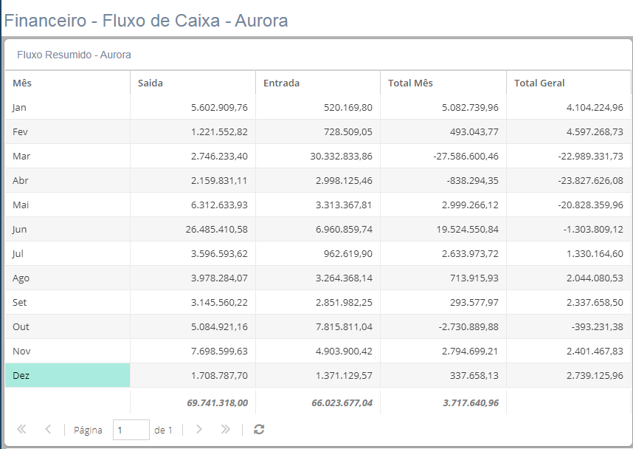

Consulta detalhe do 1º painel. A coluna para chamar o detalhe é a ‘mês’.

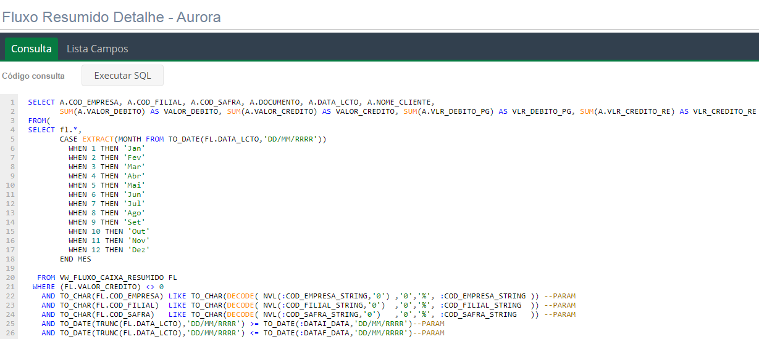

Indicador detalhe do 1º painel.

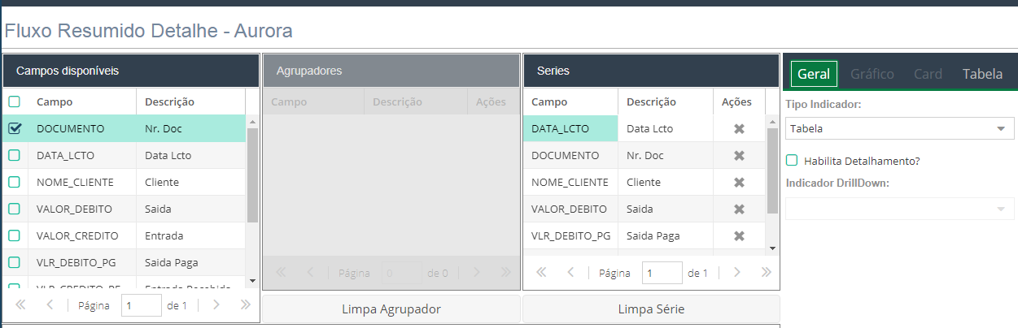

Painel tabela ‘Fluxo Resumido Detalhe – Aurora’.

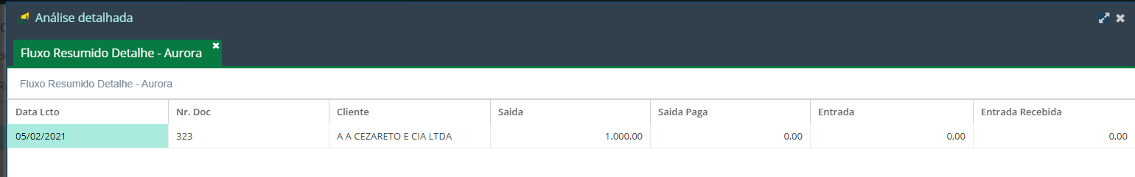

Consulta card ‘Saldo bancos’

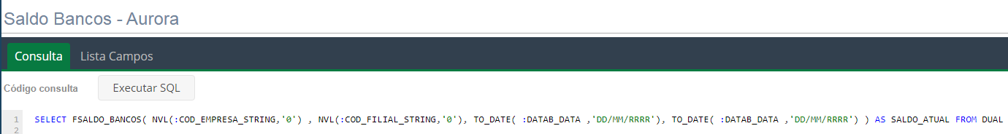

Indicador.

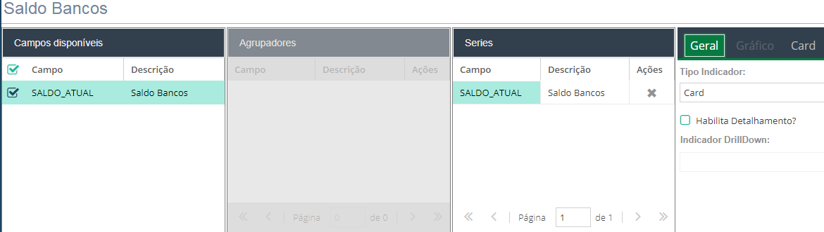

Painel Card ‘Saldo Bancos’

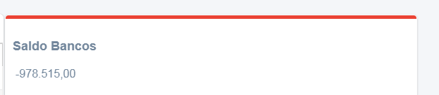

Consulta 2º painel “pizza”

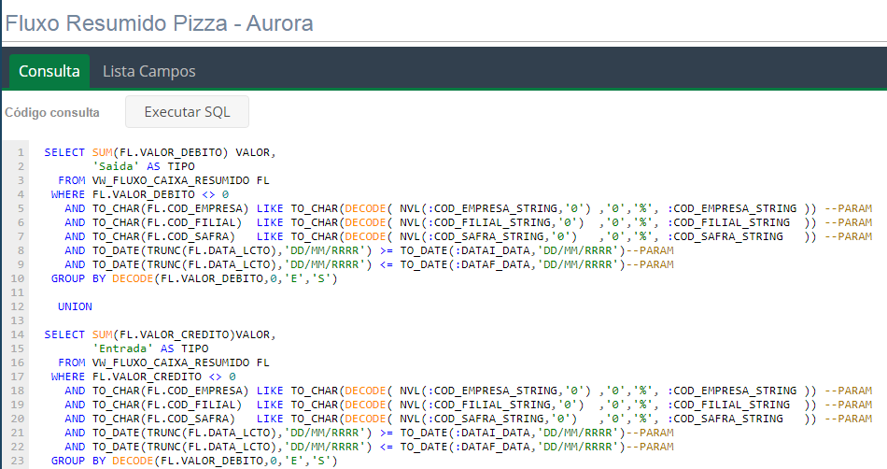

Indicador

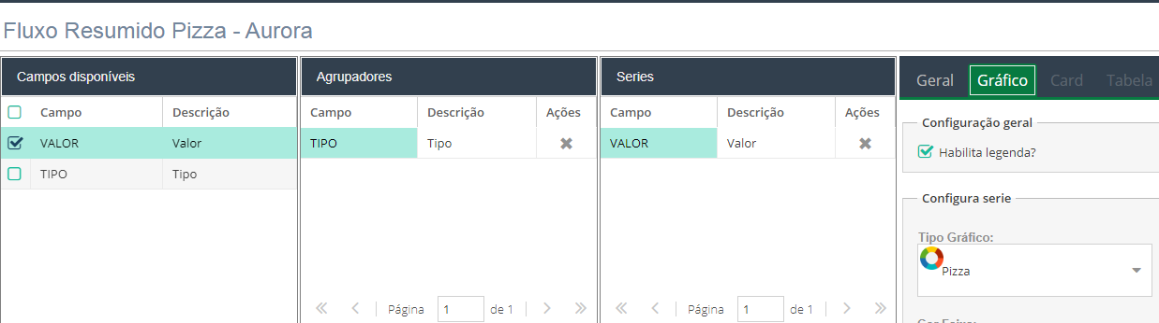

Painel pizza

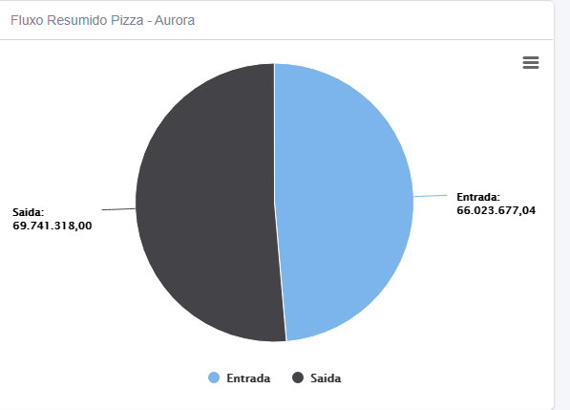

OBS: Infelizmente não tem como escolher a cor...

Consulta do painel linha



Indicador

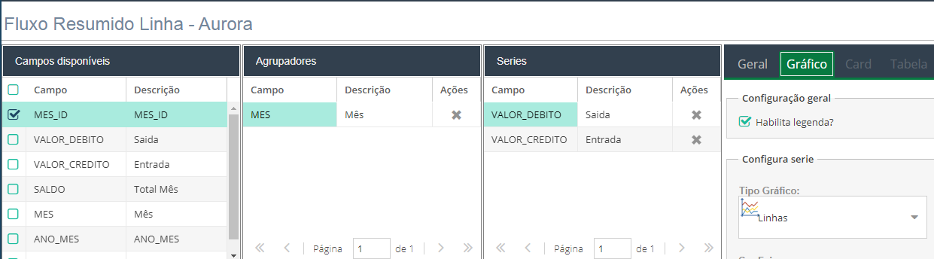

Painel ‘Fluxo Resumido Linha’

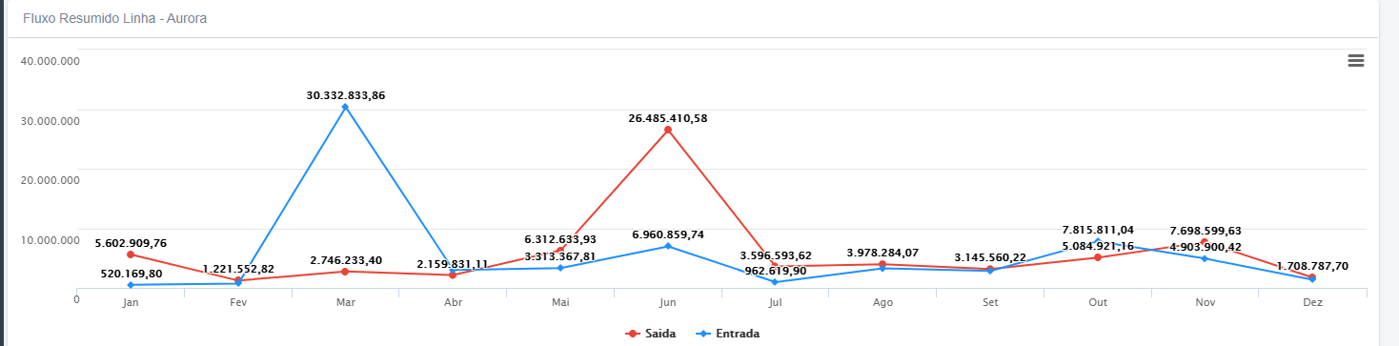

Consultas filtros

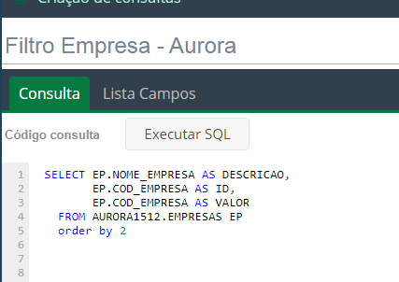

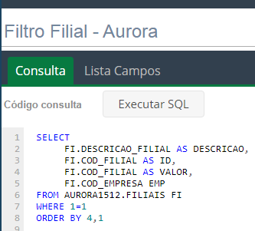

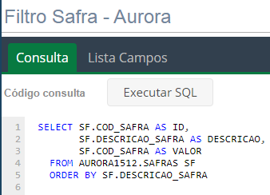

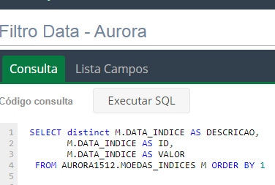

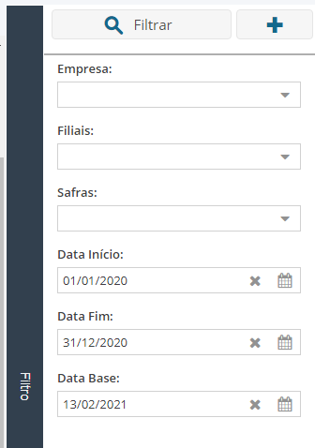

Os filtros ‘datas’ são obrigatórios no B.I.

